Buku Terkini Di PPANS
April 2016= SITI JUHAIDA BINTI HUSSIN

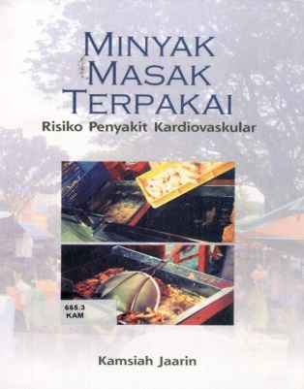 | Judul :Minyak masak terpakai  Pengarang : Kamsiah Jaarin,  No. Panggilan: 665.3 KAM  Bahagian :Pinjaman (Dewasa)  Harga : 20.00  Penerbit : Penerbitan Universiti Kebangsaan Malaysia,  M/S :75ms
Judul : Padanya ada rindu
Pengarang : Robiah K. Hamzah
No. Panggilan: 158.1 ROB
Bahagian : Pinjaman (Dewasa)
Harga : 10.00
Penerbit : PTS Publishing House Sdn. Bhd.
M/S :72ms
Judul :Telaga Akliah
Pengarang : Ami Masra,
No. Panggilan: 899.231 AMI
Bahagian : Pinjaman (Dewasa)
Penerbit : Dewan Bahasa dan Pustaka
Harga :18.00
M/S :243ms

Judul : Jom berjimat aneka rasa donut
Pengarang : Norhayani Mohd Nor
No. Panggilan: 641.86 NOR
Bahagian : Pinjaman ( Dewasa)
Harga :9.90
Penerbit : MPH Publishing
M/S :55ms

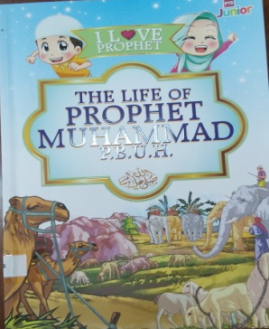 | Judul : I love prophet: the life of 25 prophet  No. Panggilan: J 297.246 ILO  Bahagian : Pinjaman (Kanak-kanak)  Harga : 29.00  Penerbit : PTS Publishing House.,  M/S :220ms
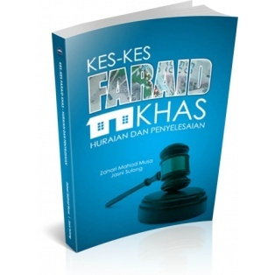 | Judul : Kes-kes faraid khas: huraian dan penyelesaian  Pengarang : Zahari Mahad Musa,  No. Panggilan: 340.59 ZAH  Bahagian : Pinjaman (Dewasa)  Harga : 28.00  Penerbit : Penerbitan USIM  M/S :209 ms
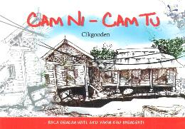 | Judul : Cam ni - cam tu  Pengarang : Cikgooden  No. Panggilan: 808.882 CIK  Bahagian : Pinjaman (Dewasa)  Harga : 20.00  Penerbit : Tiga Rose Trading  M/S :170ms
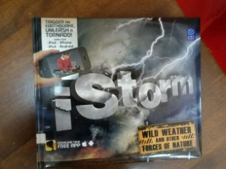 | Judul : Istorm  No. Panggilan: J 551.55 IST  Bahagian : Pinjaman (Dewasa)  Harga : 39.90  Penerbit : Orbit Buku
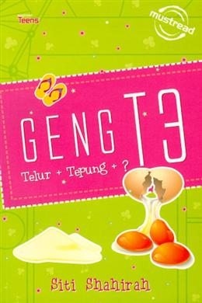 | Judul : Geng T.3  Pengarang : Robiah K. Hamzah  No. Panggilan: 158.1 ROB  Bahagian : Pinjaman (Dewasa)  Harga : 13.00  Penerbit : Mustread Sdn.Bhd.,  M/S :131ms
Judul : Hug your customers :
Pengarang : Mitchel Jack
No. Panggilan: 658.812 MIT
Bahagian : Pinjaman (Dewasa)
Harga : 59.90
Penerbit : Hachette Books,
M/S :317ms

